Hadoop开发环境部署实施方案

版本 | 修改内容 | 修改人 | 修改时间
v20151021 | 完成初版实施方案，包含初版部署结构。 | Shizh | 2015-10-21
v20151023 | 添加hive安装、pig安装部分。 | Shizh | 2015-10-23
v20151026 | 添加windows远端连接hadoop集群的实施方法。 | Shizh | 2015-10-26

Hadoop开发测试集群环境部署结构:
IP | HOSTNAME | ROLE | DESCRIPTION
192.168.1.101 | hadoop-1 | NameNode  DataNode-1 | master
192.168.1.102 | hadoop-2 | SecondaryNameNode  DataNode-2 | slave
192.168.1.103 | hadoop-3 | DataNode-3 | slave

节点组建结构：
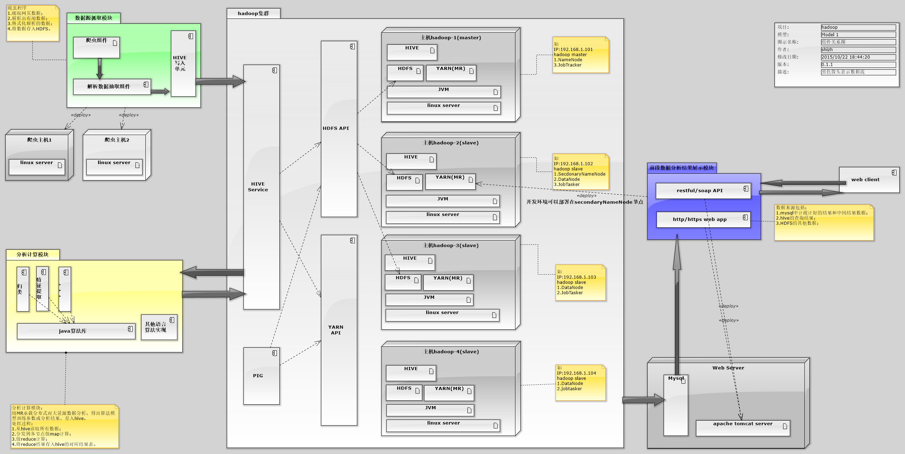

- 系统环境准备
  - 若只有裸机，需要安装linux某一发行版本（建议是ubuntu server）；
  - 为hadoop创建环境账号,并提升到sudo组;
useradd hadoop
usermod -G hadoop,sudo
  - JVM安装。如果有连外网，直接在线安装，开发、测试环境安装jdk1.7一遍编译，运行环境安装jre1.7 （ubuntu：apt-get install openjdk-1.7.0）;
  - SSH安装。（ubuntu：apt-get install openssh-server）;
  - Maven在需要编译的机子安装；
  - SVN/GIT在需要编译的机子安装。
- 修改主机名
建议hadoop-g[集群号]-r[机架号]-f[框位号]-s[槽位号] (命名中不能有下划线_、小数点.)
ubuntu修改/etc/hostname文件。
- 设置集群静态IP
修改/etc/init.d/network/interface文件，修改为如下
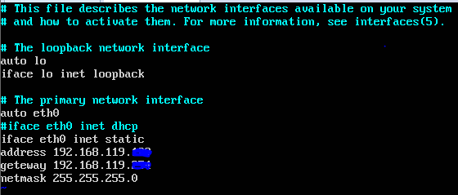
- ssh无密码互访认证配置
  - 由hadoop用户用ssh-keygen生成公钥私钥；
  - 将公钥分发到包括当前主机的所以主机hadoop用户;
  - 验证无密码访问是否正常。
- 集群hosts配置
  - 向master主机/etc/hosts文件追加如下内容；
  - 用scp将该hosts文件覆盖到slave的hosts；
- 软件环境
  - 用hadoop用户登录；
  - hadoop安装
    - 如果操作系统有JVM，则先下载hadoop官方编译的版本（如hadoop2.6.0的32位bin版本），安装后配置、格式化、启动all，如果启动成功，则按照结束，否则应该是jvm native lib本地库和hadoop编译时不一致，需要自己编译hadoop。在~/.bashrc追加设置JAVA_HOME，并将java bin加入PATH；
    - Hadoop编译。安装maven，下载hadoop源码，解压，编译，需要有外网环境；同时编译hadoop eclipse plugin。
    - 将编译好的tar解压到需要安装的目录，准备配置部署；
    - 在~/.bashrc追加设置HADOOP_HOME，将hadoop bin加入PATH；
    - hadoop、hdfs、yarn配置；
    - 格式化namenode，hadoop namenode -format;
    - 启动，hadoop/sbin/start-all.sh;
    - 如果执行成功，用该配置部署其他slave节点，加入集群并启动这些节点。
    - 安装过程常见问题见 www.bolg.csdn.net/hua_ed
  - Hive安装
    - 安装mysql；
    - 下载hive；
    - 配置需要修改的hive参数，包括mysql的连接信息；
    - 向hive的lib中加入mysql的jdbc driver jar包；
    - Hadoop3.6下jline版本太旧，需要将hive下的新版本jline的JAR包拷贝到hadoop下；
    - 配置环境变量，建议加在hadoop用户的~/.bashrc最后；
    - 启动，验证（注意要有正常运行的HADOOP_HOME环境变量）。
  - Pig安装
可用于方便测试和部分数据的临时统计。整体系统目前没有对pig的需求，因此也可以不安装。
    - 下载pig解压到安装目录；
    - 配置环境变量，主要是将pig的bin加入PATH，建议加在hadoop用户的~/.bashrc最后；
    - 启动，验证。
  - Eclipse开发环境
    - 到官方下载插件hadoop-eclipse-plugin-2.6.0.jar及对应的eclipse3.4,安装该插件；
    - 启动配置MR location，其中值得注意的是DFS master的port要与core-site.xml中fs.defaultFS的port 一致；MR v2 master的port要与yarn-site.xml中的yarn.resourcemanager.address的port一致；
    - 解压一份hadoop的tar.gz包，设置为插件的hadoop安装路径，作用只是eclipse用其中的lib和bin；
    - 下载hadoop-common，取winutils.exe和hadoop.dll放到上面解压hadoop目录下的bin中（如果双击winutils.exe报缺少某库，可以用directX repair修复）；
    - 打开eclipse插件RM locations试图，配置连接集群，通过eclipse的porject explorer试图的DFS locations可以验证是否连接成功；
    - 若提示用户不存在，可以通过修改win用户名为hadoop用户名解决；
    - 修改集群hdfss-site.xml配置，设置dfs.permissions=false，用于关闭权限验证，否则验证很复杂（生成环境不能关闭验证）；
    - 如unsatisfiedLinkError nativeio access相关的抛异常，需要通过在项目中对应包加入NativeIO.Java源码，并修改org.apache.hadoop.io.nativeio.NativeIO. Windows.access方法，使其直接返回true即跳过验证解决。
    - 在eclipse中验证dfs读写、MR执行是否正常。
  - ..
- 截至目前需要确定的问题
  - 硬件资源，是多台PC？云VM？Server？Aliyun VM*7
  - 基础系统采用ubuntu-14.04.3-server是否合适？OK
  - Hadoop选用2.6版本，apache-hive-1.2.1，pig用最新的稳定版本0.15.0 .为支持hive需要安装mysql server，需版本确认。Mysql 5.5
  - 分析算计部分需要讨论是采用何种方式：
    - 自定义扩展的hive脚本：开发效率较高，易维护；为主
    - Java + MR：实现灵活，易调试，执行效率高。
- 其他
  - Hadoop集群主机命名：建议hadoop-g[集群号]-r[机架号]-f[框位号]-s[槽位号] (命名中不能有下划线_、小数点.)；
  - 环境要求
多台linux实体机或用vmware创建多台linux虚拟机。
    - 开发测试环境
建议最低配置：3VM(内存2G,硬盘100G-500G,CPU 2核2.0GHZ)
    - 演示运行环境
建议最低配置：3VM(内存1G,硬盘100G,CPU 1核2.0GHZ)
  - HDFS备份
考虑初期hadoop环境可能存在的不稳定，如果namenode丢失，集群数据将会丢失，所以需要对数据做异地备份。
备份方式：copyToLocal所有数据。
  - Hive在支持部分更新和删除时效率很差。优化的方案是与Hbase结合使用，但要注意一致性问题。
  - 消息服务目前没有要用的地方，暂时不考虑。
  - 其他

